奇妙的克隆
【字词综合运用】
（1）注音
锦囊(náng) 克隆(kè lóng) 繁衍(fán yǎn)
胚胎（pēi tāi） 蟾蜍（chán chú） 鳞片（lín）
脊椎（jǐ zhuī） 两栖（qī） 相安无事（xiāng）
（2）多音字辨析
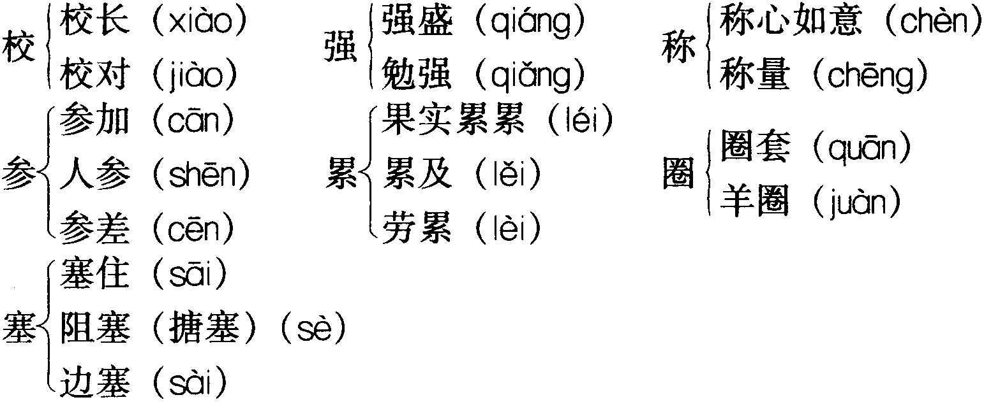
（3）形近字辨析
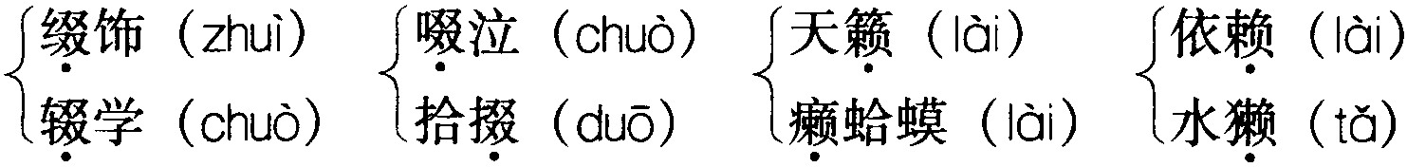
(4)解词
蟾蜍——一种两栖动物，体表有许多疙瘩，内有毒素，俗称癞蛤蟆。
相安无事——相互和平，没有矛盾和争端。

【重点难点讲解】
课文从细菌的裂变这一特性说起，说明了克隆的本质就是无性繁殖。接下来课文进一步对克隆的详细内容作了科学的解释，把高深的科技说得生动形象。接着文章对克隆实验进行了简要的介绍和说明：以中外科学实验为线索，突出了中国科学家在克隆实验方面研究的成果和贡献；以实验对象即由鱼类、两栖类到哺乳类为线索来安排材料，使读者便于认清克隆技术发展的脉络。最后又从克隆羊“多利”的出生预示了克隆技术的发展对人类的造福及对克隆的理性思考。行文脉络清晰，说明事理步步推进。
作者为了说明什么是“克隆”，精心组织材料，分四个小标题向我们介绍“克隆”，但作者不是仅限于一般性的知识介绍，而是融入自己的赞赏之情和严肃思考。具体地说，本文既向我们介绍了克隆科学的知识，又展现了包括我国科学家在内的“科学精神”，同时又引领读者全面地看待科学技术的发展，对科学这把“双刃剑”有一个初步的认识。

【背景知识介绍】
说明方法的多样性
说明方法的多样性，是说明文展示效果的重要条件，通常使用的说明方法有举例子、打比方、作诠释、作比较、列数字、列表格、引用等。因为要说明的事物和达到的效果的特殊性，对说明方法的选择就提出了较高的要求，否则只能起到事倍功半的功效。
在《奇妙的克隆》一文中，主要运用了三种说明方法：举例子、作诠释和引用。如举例子：列举了植物、动物界当中人们比较熟悉的例子来说明，把艰深的科学知识说得简明易懂；诠释：对克隆一词进行溯源并作出解释；引用：引入《西游记》中孙悟空拔出一把猴毛变出一大群猴子的故事，生动形象地说明了“克隆”是怎么一回事。
可见，说明方法的灵活性和准确性是好的表达效果的重要条件。

【课文结构分析】
(1)层次结构
第一部分：对克隆一词溯源并进行解释。
第二部分：克隆鲫鱼出世前后，对克隆实验的简要说明。
第三部分：详细描述了克隆羊“多利”出世的经过，揭示了克隆羊成功的重大意义和巨大的反响。
第四部分：克隆对人类的造福及对克隆的思考。
(2)中心思想
文章用生动的语言，由浅入深地讲解了克隆技术的本质及克隆技术的发展和将带来的影响等几个问题。
(3)写作特点
①运用多种说明方法进行说明，生动有趣，简单明了。②运用两条线索来组织材料。

【课文写作特色】
1．运用小标题，合理安排文章结构。
2．运用多种说明方法，说明深入浅出。
3．科学的说明中，融进作者思考。

【课本习题提示】
一、1．作者为了说明“克隆”，运用了三种说明方法：举例子、释义和引用。举例子：列举植物、动物界当中的人们比较熟悉的例子来说明，把艰深的科学知识说得简明易懂；释义：对克隆一词进行溯源并作出解释；引用：引入《西游记》中孙悟空拔一把猴毛变出一大群猴子的故事，生动形象地说明了“克隆”是怎么一回事。
2．“克隆鲫鱼出世前后”一节说明顺序的安排体现了作者的写作技巧。这一节有两条线索：一是从中国的“克隆试验”写到外国的“克隆试验”，这样安排突出反映了我国科学家在克隆研究中的成就和贡献；二是写“克隆试验”从鱼类、两栖类再到哺乳类，体现了科学家们“对科学的追求是永无止境的”，是一个不断求索探究的过程，同时也为下文写“克隆绵羊‘多利’”的诞生提供了科学基础，做好行文的铺垫。
3．克隆羊的诞生在世界引起轰动，主要原因有二：一是它标志克隆研究取得新的进展和重大突破，而且，“这个结果证明：动物体中执行特殊功能、具有特定形态的所谓高度分化的细胞与受精卵一样具有发育成完整个体的潜在能力。也就是说，动物细胞与植物细胞一样，也具有全能性”。二是它既可能是人类的福音，也可能成为人类的凶兆，也就是说。它既可以为人类造福，也可能给人类造成危害。
4．课文主要从三个方面来写克隆技术造福人类。第一，克隆可以有效地繁殖具有“高附加值的牲畜”；第二，克隆可以用来挽救珍稀动物；第三，克隆对于人类疾病的防治、寿命的延长具有重要意义。
二、这道题主要是让学生在推敲语言文字的过程中，体会、学习科学家们严谨、求实、锲而不舍的态度和精神。例如：
(1)“用鲫鱼囊胚期的细胞进行人工培养，经过385天59代连续传代培养后，用直径10微米左右的玻璃管在显微镜下从培养细胞中吸出细胞核。”
(2)“在189个这种换核卵细胞中，只有两个卵化出了鱼苗，而最终只有一条幼鱼渡过难关，经过80多天培养后长成8厘米长的鲫鱼。”
(3)“……依靠高超的外科手术从爪蟾蝌蚪的肠上皮细胞、肝细胞、肾细胞中取出核，并把这些细胞的核精确地放进已被紫外线破坏了细胞核的卵细胞内。”
(4)“经几百次灰、黑、白这样的操作以后，白色小鼠终于生下了三只小灰鼠。”
(5)“经过247次失败之后，他们在1996年7月得到了一只名为‘多利’的克隆雌性小绵羊。”
(6)“……用极细的吸管从卵细胞中取出核。……立即送人取走核的‘苏格兰黑面羊’的卵细胞中。……然后，将胚胎巧妙地植入另一只母羊的子宫里。”
三、关于这一问题可以展开讨论，不求有统一的答案；还可以结合本单元的“综合性学习”——“关于克隆的争议”的内容来开展语文活动。教师应引导学生查阅有关克隆方面的文章资料，也可以推荐这方面的文章供同学们研讨。对于这一问题的讨论，可以从以下几个方面展开：
1．科学是一把双刃剑，既可以造福人类，也可殃及人类，而且两者在同步增长；
2．科学的发展越来越从自然界逼近了人类本身，越来越深刻地触及人类的伦理、道德和法律以及人类心灵，如克隆人问题；
3．科学发展也会引发人类道德伦理观的变革和更新。如何确立并完善现代社会伦理道德价值观，使之既能导正科学技术的发展，又能适应科学技术的进步，理性与德性兼而并重地运用科学之剑，使之为人类造福，同时又让人类真正享受并体会到科学带来的幸福，这将是现代社会必须探讨和面对的问题。

【同步达纲练习】
(1)下列加粗字的注音完全正确的一项是 ( )
A．分泌(mì) 渗透(sèn) 胚胎(pēi)
B．两栖(xī) 乳腺(xiàn) 哺乳(bǔ)
C．脊椎(jǐ) 爪蟾(chán) 濒临(bīn)
D．草莓(méi) 繁衍(yǎn) 匍匐茎(jìng)
(2)下列句子中画线的词语解释有误的一项是 ( )
A．可以这样说，关于克隆的设想，我国明代的大作家吴承恩已有精彩的描述。(这里指想象，假想)
B．鲤鱼细胞核和鲫鱼卵细胞质居然能相安无事。 (相处没有冲突，没有问题)
C．鱼类、两栖类克隆的成功自然而然地使科学家把目光投向了哺乳类。(不经外力作用而如此)
D．我国的大熊猫是国宝，但自然交配成功率低，因此已濒临绝种。(面临，面对)
(3)下列句子中不含反义词的一项是 ( )
A．凡此种种，都是生物靠自身的一分为二或自身的一小部分的扩大来繁衍后代，这就是无性繁殖。
B．这种鲫鱼并没有经过雌、雄细胞的结合，仅仅是给卵细胞换了个囊胚细胞的核，实际上是由换核卵产生的，因此也是克隆鱼。
C．经几百次灰、黑、白这样的操作以后，白色小鼠终于生下了三只小灰鼠。
D．有关“克隆人”的讨论提醒人们，科技进步是一首悲喜交集的进行曲。
(4)下列句子中引号的用法不同于其他几个的一项是 ( )
A．一株草莓依靠它沿地“爬走”的匍匐茎，一年内就能长出数百株草莓苗……
B．实际上，英文的“Clone”起源于希腊文“Klone”，原意是用“嫩枝”或“插条”繁殖。
C．这种鱼有“胡须”，生长快，完全像鲤鱼，但它的侧线鳞片数和脊椎骨的数目与鲫鱼相同。
D．这也就是用克隆法为人类自身提供“配件”。
(5)试指出下列句子的说明方法。
①时至今日，“克隆”的含义已不仅仅是“无性繁殖”，凡来自一个祖先，无性繁殖出的一群个体，也叫“克隆”。 ( )
②在189个这种换核卵细胞中，只有两个孵化出了鱼苗，而最终只有一条幼鱼渡过难关，经过80多天培养后长成8厘米长的鲫鱼。 ( )
③我国著名学者童第周在1978年成功地进行了黑斑蛙的克隆试验。 ( )
④这种鱼有“胡须”，生长快，完全像鲤鱼，但它的侧线鳞片数和脊椎骨的数目与鲫鱼相同，而且鱼味鲜美不亚于鲫鱼。 ( )
(6)比较下面两个句子，指出它们的不同点。
①鱼类、两栖类克隆的成功自然而然地使科学家把目光投向了哺乳类。
②科学家在鱼类、两栖类克隆成功以后自然而然地把目光投向了哺乳类。
____________________________________________________________
____________________________________________________________
(7)简答下列问题
①“对科学的追求是永无止境的”，这句话在文中起什么作用?下文是如何解说的?
____________________________________________________________
____________________________________________________________
②“克隆绵羊‘多利’”和其他克隆动物相比，有什么特点?它为什么更引起世界的轰动?
____________________________________________________________
____________________________________________________________
③简要说说克隆动物的历史。
____________________________________________________________
____________________________________________________________
(8)下面语段中的句子都符合简明、连贯、得体的原则吗?如有不符合的请找出，并改正。
①对科学的追求是永无止境的。②鱼类、两栖类克隆的成功自然而然地使科学家把目光投向了哺乳类。③美国和瑞士的科学家率先从灰色小鼠的胚胎细胞中取出细胞核，用这个核取代黑色小鼠受精卵细胞核。④实际上，这个黑色小鼠的受精卵在精细胞核刚进入卵细胞后，就把精细胞核连同卵细胞的核一起除去。⑤灰鼠胚胎细胞的核移入黑色小鼠的去核受精卵后，在试管里人工培养了四天，然后再把它植入白色小鼠的子宫内。⑥经几百次灰、黑、白这样的操作以后，白色小鼠终于生下了三只小灰鼠。
____________________________________________________________
____________________________________________________________
____________________________________________________________
(9)“多利”于2003年初不幸夭折，它说明什么?它还告诉我们什么?(用课文原话回答第二问)
____________________________________________________________
____________________________________________________________

参考答案
【同步达纲练习】
(1)C (2)D (3)A (4)B
(5)①作诠释 ②列数字 ③举例子 ④作比较
(6)句子强调的重点不一样。第①句强调了鱼类、两栖类克隆成功的结果；第②句强调了科学家的追求。
(7)①总领下文。下文用举例子的方法，以灰色小鼠的胚胎细胞核取代黑色小鼠受精卵细胞核并植入白色小鼠的子宫内，最终得到三只小灰鼠的例子说明对科学的追求是永无止境的。
②它的难能可贵之处在于换进去的是体细胞的核，而不是胚胎细胞核。因为“动物体中执行特殊功能、具有特定形态的所谓高度分化的细胞与受精卵一样具有发育成完整个体的潜在能力”。
③略
(8)④⑤两句不符合简明、连贯、得体的原则。 改正方法(略)
(9)对哺乳动物的克隆还有很长的路要走。它告诉我们“对科学的追求是永无止境的”。

